CENTRE CÍVIC JOSEP M. TRIAS I PEITX
Fitxa de proposta d’espectacle
Emplenar i enviar a coordinaciocultura@ccjosepmtriasipeitx.cat

Nom de l’artista, formació o companyia
Domicili
Codi Postal Població
Telèfons E-mail

Títol de la proposta

Breu descripció de la proposta (formació, estils, ...)

Necessitats tècniques

Enllaços elements audiovisuals (spotify, youtube, llocs web, ...)

Catxet aproximat (€ bruts)

Mode de facturació (autònom, associació, ...)

De conformitat amb la Llei Orgànica 15/1999 l’informem que les seves dades de caràcter personal quedaran incorporades a un fitxer informatitzat de contactes. Aquest fitxer té com a finalitat gestionar la seva relació amb el centre i mantenir-lo informat dels serveis que oferim. Si és el cas, les dades personals es cediran a l’Ajuntament de Barcelona, perquè pugui continuar la relació.
El titular té dret a exercitar els drets d’accés rectificació, cancel·lació i oposició dirigint-se, indicant amb l’assumpte 'ESBORRAR LES MEVES DADES', a ccjosepmtriasipeitx@lleuresport.cat


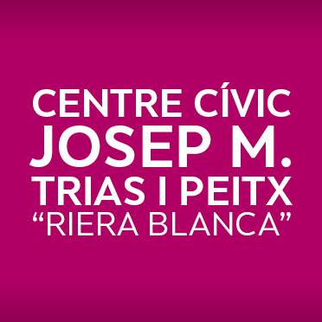
Firma de conformitat de l’ofertant:

